Развивающая предметно-пространственная среда
Группы №12
«Улыбка»

Организация
развивающей предметно-пространственной среды.

Центр сюжетно-ролевых игр.

Задачи:
Образовательные: Расширить, уточнить и конкретизировать знания детей о школе. Помогать детям в овладении выразительными средствами реализации роли (интонация, мимика, жесты).
Развивающие: Самостоятельно создавать для задуманного игровую обстановку. Способствовать формированию умения творчески развивать сюжеты игры.
Воспитательные: Воспитывать у детей желание учиться. Прививать уважение к труду учителя и труду работников школы. Помогать детям усвоить некоторые моральные нормы. Воспитывать справедливые отношения. Упрочить формы вежливого обращения. Воспитывать дружбу, умение жить и работать в коллективе.

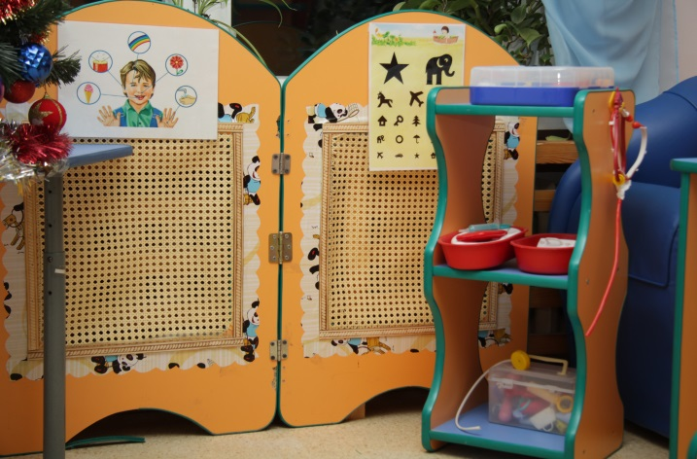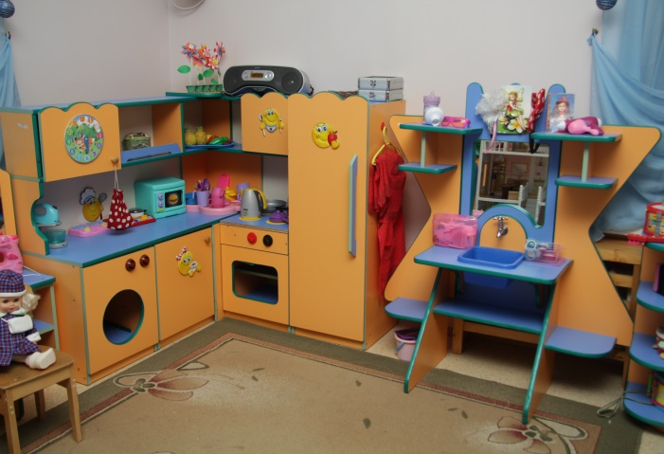

Материально-техническое обеспечение:

Игровые модули:
Кухня – 1комплект
Парикмахерская - 1комплект
Квартира - 1комплект
Больница - 1комплект
Набор «Парикмахерская» - 1комплект
Набор посуды – 2 комплекта
Чайник – 1шт
Кувшин - 1шт
Микроволновая печь - 1шт
Плита - 1шт
Миксер - 1шт
Сковорода – 4шт
Набор разрезных овощей – 1 комплект
Швейная машинка – 1шт
Весы – 1шт
Касса – 1шт
Набор «Овощи» - 2 комплекта
Набор «Фрукты» - 1 комплект
Коляска – 3шт
Набор «Больница» - 1шт
Телевизор – 1шт
Картотека «Сюжетно-ролевых игр» - 1шт

Центр театрализованных игр и уголок ряженья.

Задачи:
Образовательные: Последовательно знакомить детей с различными видами театра. Поэтапное освоение детьми различных видов творчества, совершенствование артистических навыков в плане переживания и воплощения образа.
Развивающие: Создать условия для того, чтобы включить ребенка в активную познавательно – творческую деятельность.
Воспитательные:
Способствовать становлению утверждению у ребенка чувства уверенности в себе, проявления самостоятельности, коммуникабельности, развития творчества и фантазии. Моделирование навыков социального поведения в заданных условиях.

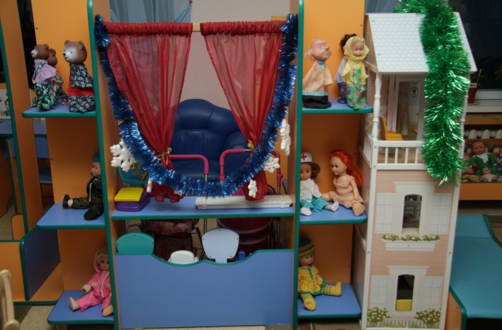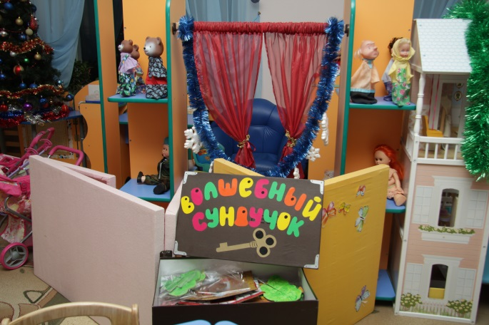
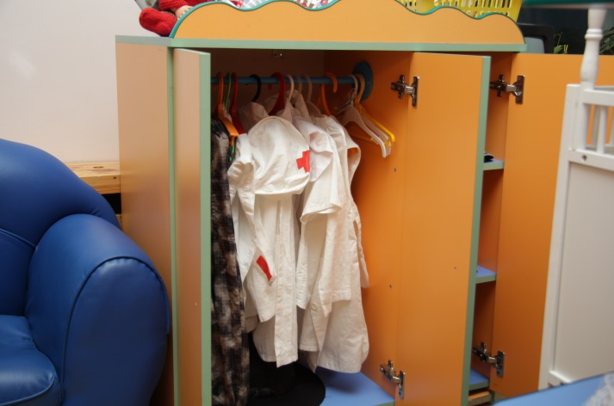

Материально-техническое обеспечение:
Игровой модуль:
Театр – 1комплект
Шкаф – 1комплект

Ширма 2-х секционная – 1шт
Фланелеграф – 1шт
Набор к фланелеграфу «Волшебный сундучок» - 1комплект
Набор пальчиковый театр «Теремок» - 1 комплект
Набор перчаточных кукол -1комплект
Костюмы:
Медицинский – 5комплектов
Охрана – 1комплект
Железнодорожник – 1комплект
Повар – 2комплекта
Парикмахер – 3комплекта
Шапочки театральные – 5шт
Сумки – 5шт
Рюкзачок – 2шт

Центр настольно - печатных игр.

Задачи:
Образовательные: Закрепление и отработка полученных знаний, развитие процессов мышления, внимания, памяти, воображения, речи.
Развивающие: Формировать умение обобщать предметы по существенным признакам, выявлять взаимосвязь между ними, составлять из частей целое.
Воспитательные: Развивать дисциплинированность, умение доводить начатое до конца, усидчивость. Формировать умение сотрудничать, воспитывать умение сотрудничать, уважительное отношение к партнерам.

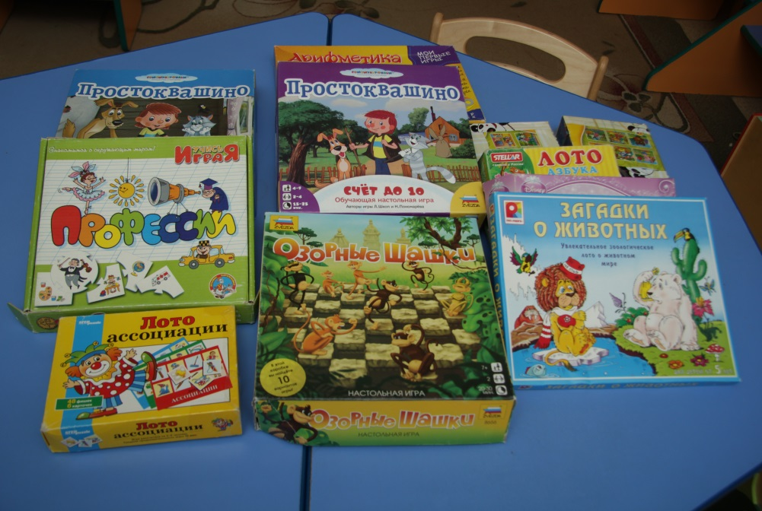
Материально-техническое обеспечение:

Настольная игра «В мире сказок А.С.Пушкина» - 1шт
Настольная игра «Котенок Гав» - 1шт
Настольная игра «Простоквашино» - 1шт
Настольная игра «Путешествие по сказкам» - 1шт

Центр природы.

Задачи:
Образовательные: Формирование элементарных знаний о существенных зависимостях в мире природы.
Развивающие: Формирование знаний о зависимости растений от комплекса условий (влаги, тепла, света и т. д.), зависимости внешнего строения и образа жизни животного от условий среды обитания. Дети знакомятся с постоянно повторяющимися закономерными изменениями в жизни растений и животных в разные сезоны, с основными периодами их роста и развития.
Воспитательные: Приучать детей к труду, уходу за растениями, прививать любовь к живой и неживой природе.

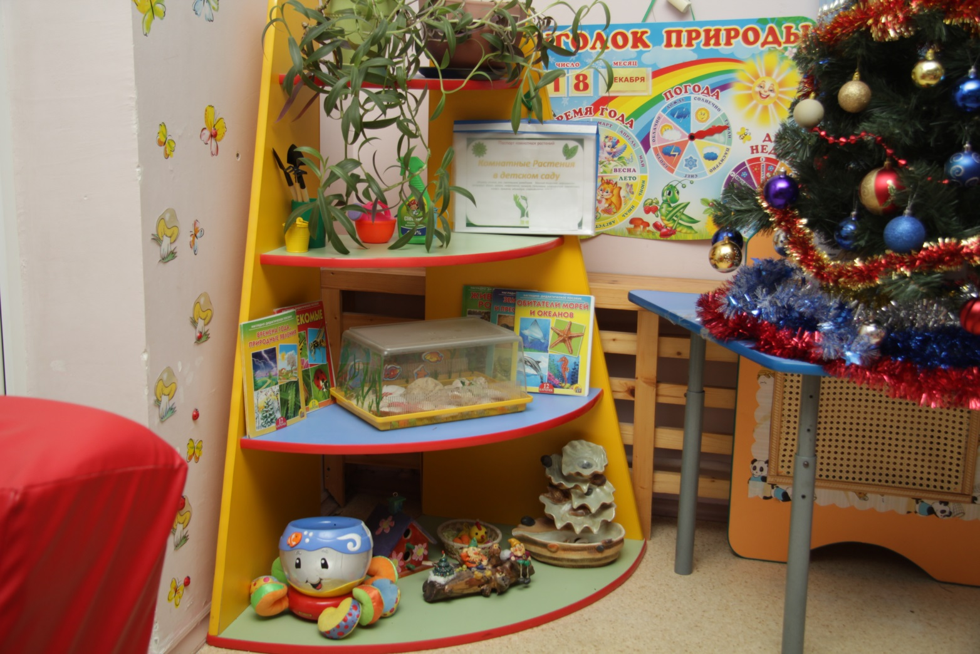

Материально-техническое обеспечение:

Растения – 19шт
Набор для ухода за растениями – 1комплект
Лейка – 5шт
Дидактическое пособие «Паспорт растений» - 1 шт
Аквариум – 1комплект
Демонстрационно-дидактический плакат «Календарь природы» - 1шт

Центр художественно-эстетического развития.

Задачи:
Образовательные: Закрепление умений и навыков в рисовании, лепке, аппликации. Привить детям любовь к художественному слову, развить стремление и интерес к чтению книг, заложить предпосылки к последующему желанию и умению читать.
Развивающие: Расширение представлений о цвете, свойствах и качествах различных материалов. Развитие пальцевой моторики, творческого воображения, творческой фантазии. Освоение новых способов работы с акварелью и гуашью. Обучение различным техникам вырезания.
Воспитательные: Закрепить знания и навыки, полученные на музыкальных занятиях.

Музыкальный уголок:
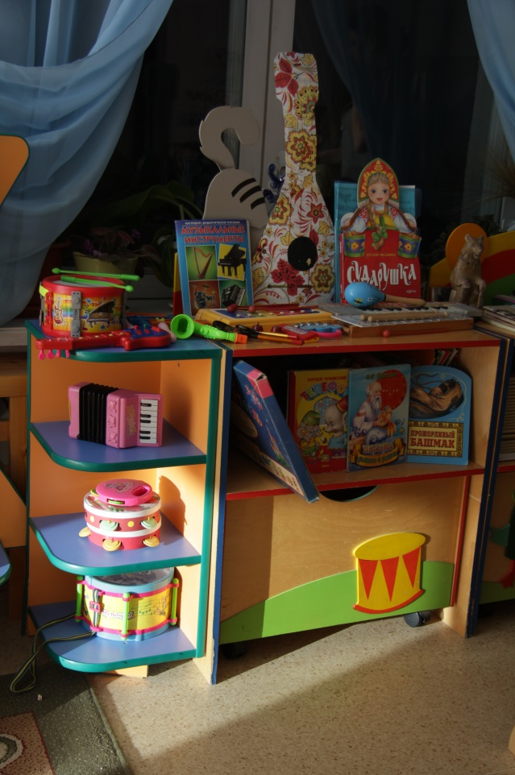
Материально-техническое обеспечение:

Металлофон – 2шт
Маракас – 1шт
Трещетка – 3шт
Барабан – 2шт
Бубен – 3шт
Ложки деревянные - 2шт
Гитара – 1шт
Саксафон – 1шт
Губная гармошка – 1шт
Колокольчики – 2шт
Бубенчики – 1шт
Книга-игрушка звуковая «Сударушка» - 1шт
Сборник песен ко Дню Победы – 1шт
Наглядно-дидактическое пособие «Музыкальные инструменты» - 1шт

Уголок художественного творчества:
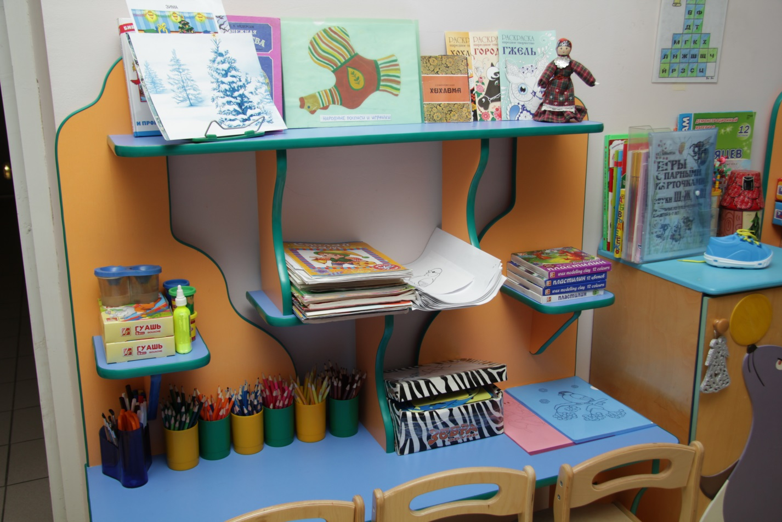

Материально-техническое обеспечение:

Магнитная доска – 1шт
Альбом – 24шт
Гуашь – 24комплекта
Акварельные краски – 24комплекта
Баночки-непроливайки – 20шт
Кисти для рисования – 24шт
Кисти для клея – 24шт
Цветные карандаши – 24комплекта
Простые карандаши – 24шт
Восковые мелки – 24комплекта
Клей – 20шт
Пальчиковые краски – 4шт
Фломастеры – 20комплектов
Пластилин - 24комплекта
Доска для лепки – 24шт
Ножницы – 24шт
Цветная бумага – 24комплекта
Цветной картон – 24комплекта
Наглядное пособие:
«Хохлома» - 1шт
«Гжель» - 1шт
«Городец» - 1шт
Демонстрационные альбомы:
«Русское-народное творчество» - 1шт
«Учимся рисовать «Хохломская роспись» - 1шт
«Учимся рисовать «Дымковская игрушка» - 1шт
«Знакомимся с натюрмортом» - 1шт
«Знакомимся со сказочно-былинной живописью» - 1шт
«Четыре времени года» - 1шт
Набор открыток «Хохлома» - 1комплект
Поднос для рисования манкой – 24шт

Уголок книги:
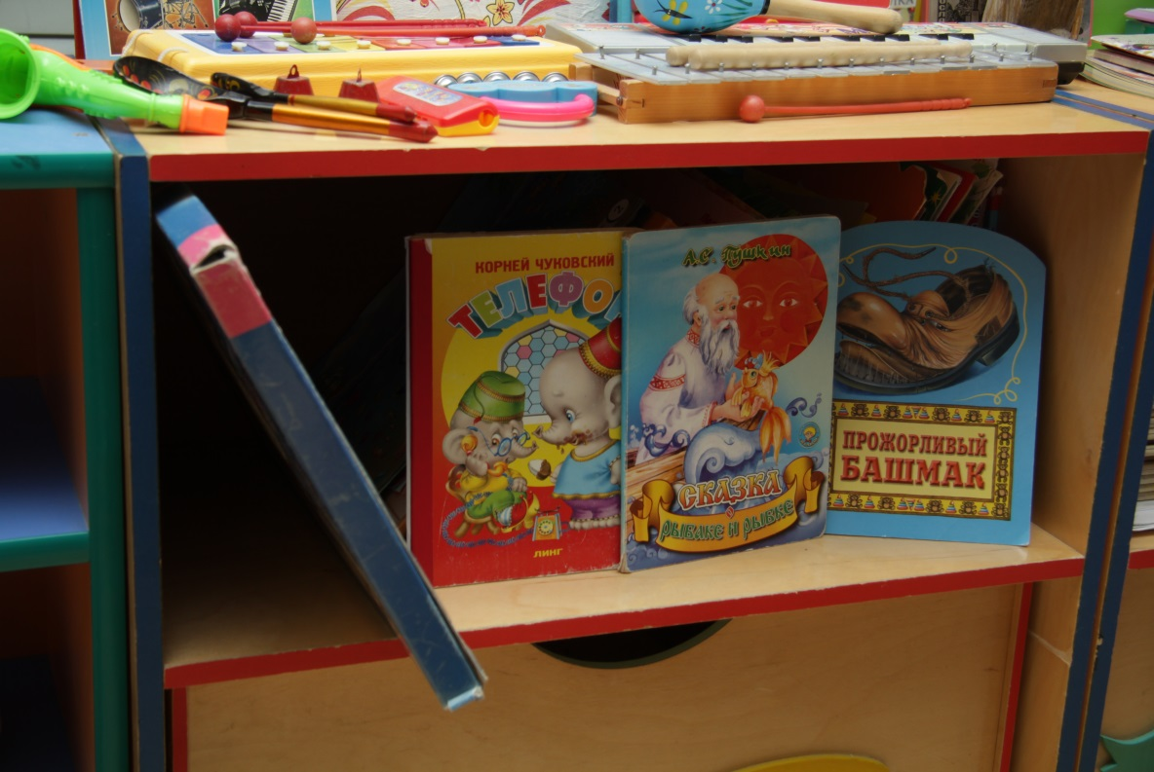
Материально-техническое обеспечение:

Хрестоматии – 3шт
К.Чуковский «Доктор Айболит» - 1шт
«Русские народные сказки» - 1шт
Г.Х.Андерсен «Снежная королева» - 1шт
Сборник «Читаем вместе» - 1шт

Спортивный центр.

Задачи:
Образовательные: Достижение необходимой по возрасту физической подготовленности.
Развивающие: Развитие движений и совершенствование двигательных функций. Предупреждение нарушений опорно-двигательного аппарата.
Воспитательные: Создание благоприятных условий для активного отдыха. Приобщение детей к занятиям физической культурой и спортом.

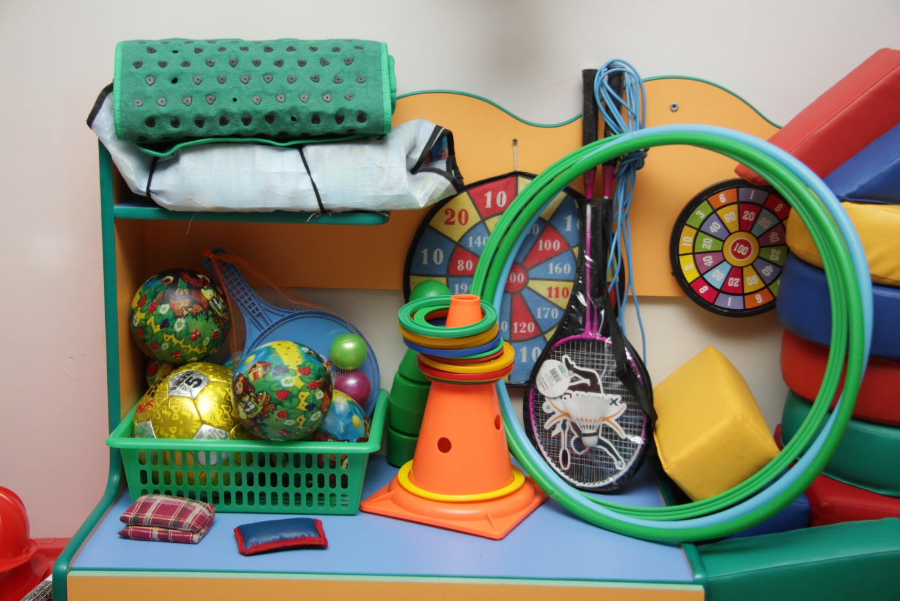

Материально-техническое обеспечение:

Настольная спортивная игра «Баскетбол» - 1комплект
Настольная спортивная игра «Хоккей» - 1комплект
Массажная дорожка – 2шт
Обруч – 3шт
Кольцеброс – 1комплект
Скакалка – 3шт
Мяч футбольный – 1шт
Мяч – 5шт
Игра «Теннис» - 1комплект
Игра «Бадминтон» - 1комплект
Мишень – 2шт
Тренажер «Колесо» - 2шт
Набор «Попади в мешок» - 1шт

Центр экспериментирования.

Задачи:
Образовательные: Формировать целостное восприятие и представление о предметах и явлениях окружающей действительности, позитивное отношение к миру на основе опытной деятельности.
Развивающие: Развивать поисково-познавательную интеллектуальную активность детей, путем включения их в мыслительные, моделирующие и преобразующие действия.
Воспитательные: Создание условий для развития собственного познавательного опыта с помощью наглядных средств.

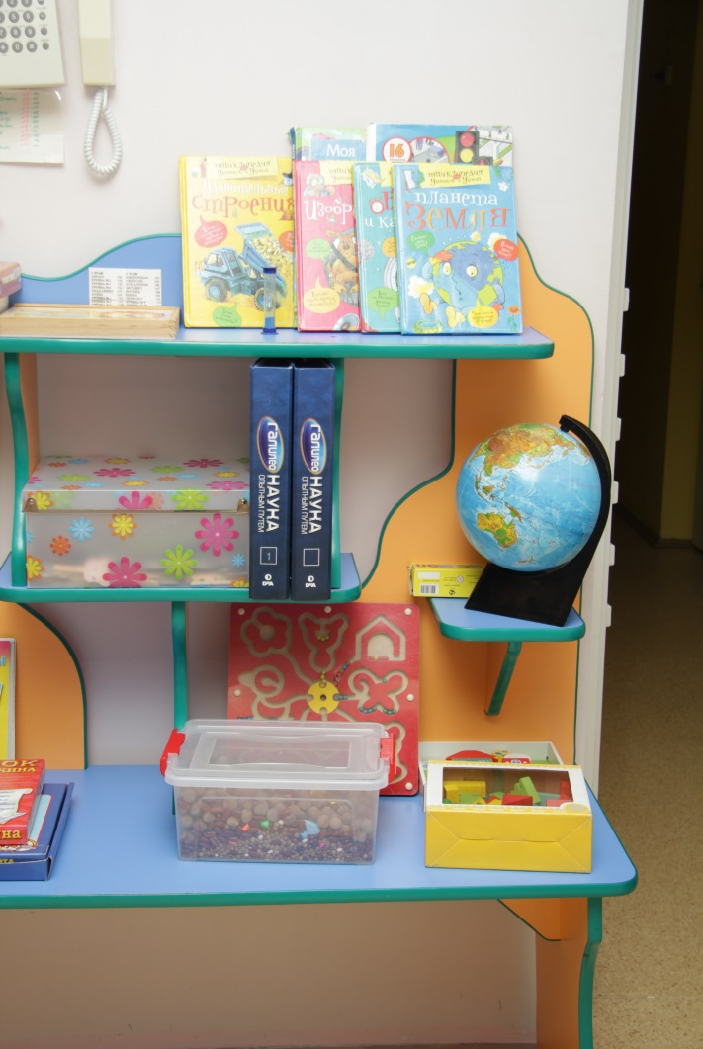
Материально-техническое обеспечение:

Глобус – 1шт
Лабиринт магнитный – 1комплект
Игра «Водный цирк» - шт
Калейдоскоп – 1шт
Моя первая книга «Техника» - 1шт
Комплект «Наука опытным путем» - 2шт
Песочные часы – 1шт
Энциклопедии «Умники и умницы»:
«Строения» - 1шт
«Планета Земля» - 1шт
«Время и календарь» - 1шт
«Изобретения» - 1шт

Центр конструирования.

Задачи:
Образовательные: Сформировать у детей интерес к конструкторской деятельности, желание экспериментировать. Развивать воображение, умение видеть необычное в обычных предметах, развивать мелкую моторику рук, мышление, внимание.
Развивающие: Развивать способность к самоанализу конструкций и схем. Развивать восприятие формы, выделять основные признаки объекта, глазомер.
Воспитательные: Развивать способность работать по правилам.

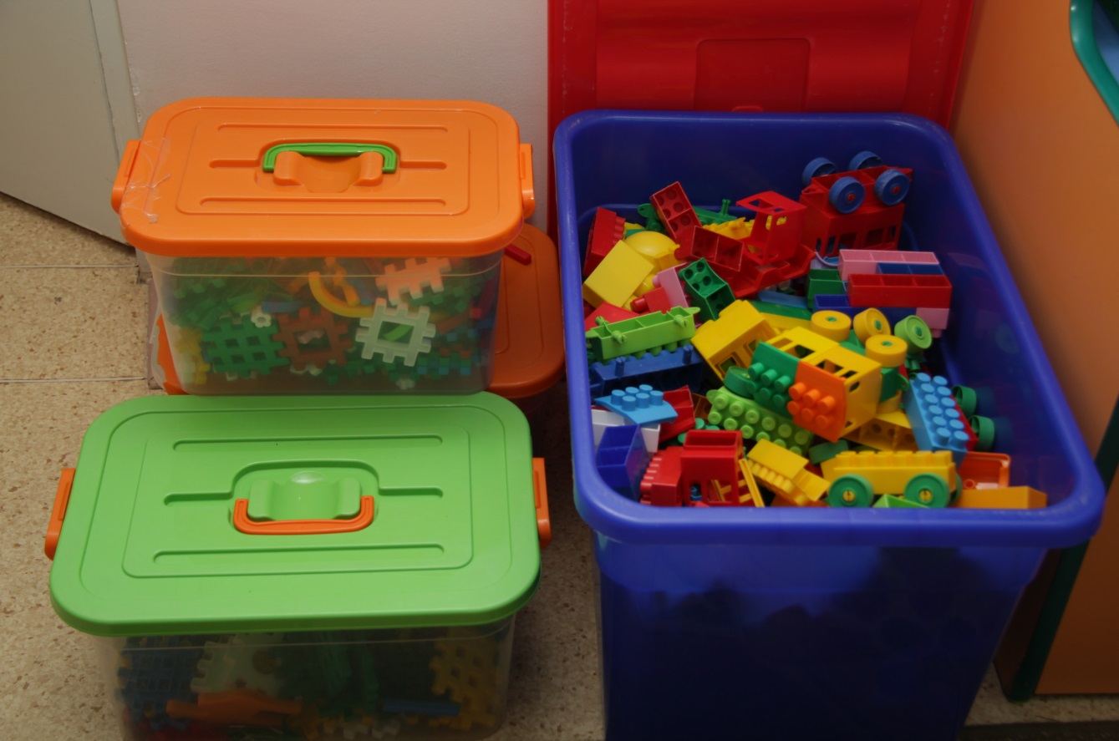
Материально-техническое обеспечение:

Конструктор деревянный «Строим вместе» - 1комплект
Конструктор деревянный «Городок» - 1комплект
Конструктор «Лего» - 4комплекта
Конструктор «Лего «Зоопарк» - 1комплект
Конструктор «Лего «Город» - 1комплект
Конструктор «Кубики» - 1комплект

Центр познавательного, социально-коммуникативного и речевого развития.

Задачи:
Закрепление знаний полученных на образовательной деятельности с помощью настольных и дидактических игр. Обеспечение необходимым дидактическим,раздаточным и игровым материалом для проведения образовательной деятельности и индивидуальной работы по рекомендациям логопеда, дефектолога и психолога.

Речевой уголок:
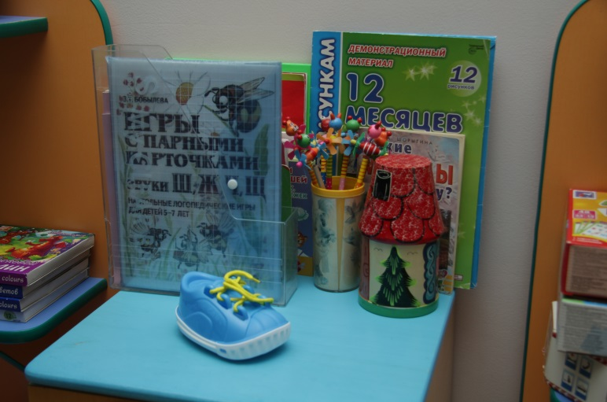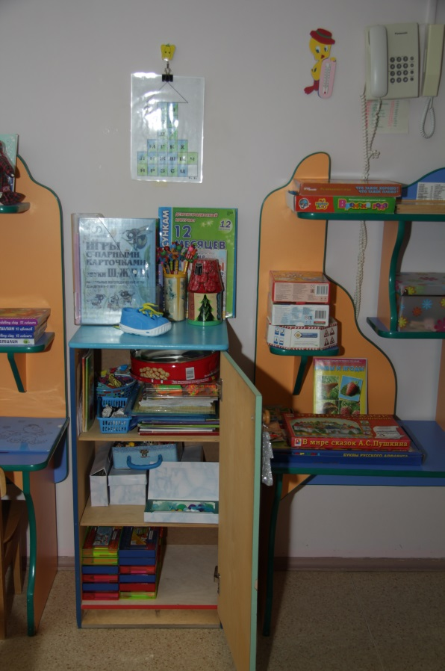

Материально-техническое обеспечение:

Игра «Магнитная азбука» - 1комплект
Дидактическое пособие «Скажи, где находится» - 1комплект
Игра «Уроки на магнитах «Азбука» - 1комплект
Игрушка-шнуровка «Ромашка» - 1шт
Кубики «Буквы» - 1комплект
Игра по типу матрешки «Теремок» - 1комплект
Настольные дидактические-логопедические игры
с разрезными картинками – 3комплекта
Игры на развитие речевого дыхания:
Вертушки – 10шт
Цветочки – 10шт
Божии коровки – 10шт
Трубочки – 20шт

Дидактическое пособие «Домашняя тетрадь» - 8шт
Дидактическое пособие «Альбом дошкольника» - 4шт
Шнурки-веревочки – 4шт
Схема «Расскажи-ка» по лексическим темам – 1комплект
Раздаточный материал «Звуковой разбор» - 20комплектов
Сухой бассейн – 1комплект
Дидактическая игра «Елочка» с карточками – 1комплект
Игра «Пишем буквы» - 1шт
Методические пособия:
«Чудо обучайка» - 1шт
«Пальчиковые игры» - 1шт
«100 физкультминуток на логопедических занятиях» - 1шт
«Язычок с-с-свистит» - 1шт
«Скороговорки и чистоговорки» - 1шт
Стихи для развития речи» - 1шт
«Рисуем буквы» - 1шт
Комплект «Автоматизация шипящих звуков» 2книги - 1шт

Уголок ФЭМП:

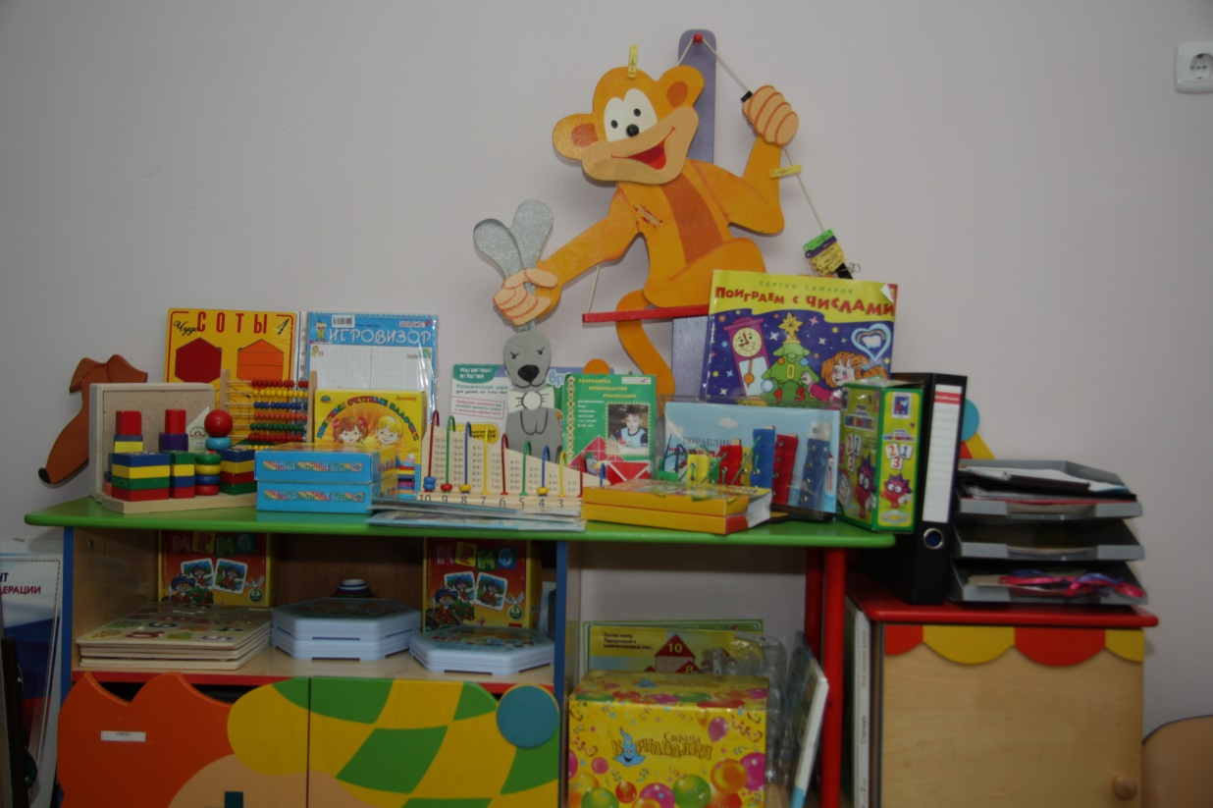

Игра-шнуровка «Одень льва» - 1шт
Дидактический набор «Повтори ритм» - 1комплект
Набор «Геометрические фигуры» - 1комплект
Набор «Геометрические тела» - 1комплект
Набор «Волшебный мешочек» - 1комплект
Раздаточный материал «Геометрические фигуры» - 24комплекта
Раздаточный материал «Счетные палочки» - 24комплекта
Раздаточный материал «Набор счетных материалов» - 24комплекта
Игра «Шашки» - 3комплекта
Игра «Шахматы» - 1комплект
Игра «Шашки-нарды» - 1комплект
Конструктор «Логический куб» - 1комплект
Игра «Логика и счет» - 1комплект
Развивающая игра «Прозрачный квадрат» - 1комплект
Головоломка «составь фигуру» - 1комплект
Головоломка «Городской ландшафт» - 1комплект
Логическая игра «Тангос» - 1комплект
Игра «Логоформочки» - 1комплект
Развивающая игра «Нетающие льдинки» - 1комплект
Развивающая игра «Чудо-соты» - 1комплект
Развивающая игра «Игровизор» - 1комплект
Развивающая игра «Кораблик Плюх-плюх» - 2комплекта
Счеты – 1шт
Счеты «Состав числа» - 1шт
Уроки на магнитах «Математика» - 1комплект
Игра «Немо» - 2комплекта
«Счетные палочки Кюизенера» - 3комплекта
Пирамидки «Геометрические фигуры» - 2шт
Деревянные пазлы «Цифры» - 6ШТ
Мозаика – 3комплекта
Бусы – 1комплект

Уголок безопасности:
Настольная игра «Дорожные знаки» - 1шт
Игра «Уроки на магнитах «Безопасность в доме» - 1комплект
Демонстрационный плакат «Дорожные знаки» - 1шт
Демонстрационно-дидактический материал «ОБЖ» – 1комплект
Набор демонстрационно-дидактических плакатов
«Азбука пешехода» - 1комплект

Уголок ознакомления с окружающим:
Демонстрационные картинки по лексическим темам – 20комплектов
Наглядно-дидактическое пособие «Грибы и ягоды» - 1шт
Наглядно-дидактическое пособие «Обитатели морей и океанов» - 1шт
Наглядно-дидактическое пособие «Земноводные и пресмыкающиеся» - 1шт
Наглядно-дидактическое пособие «Животные России» - 1шт
Наглядно-дидактическое пособие «Времена года» - 1шт
Наглядно-дидактическое пособие «Насекомые» - 1шт
Наглядно-дидактическое пособие «Птицы» - 1шт
Наглядно-дидактическое пособие «Мебель» - 1шт
Наглядно-дидактическое пособие «Одежда» - 1шт
Настольная игра «Времена года» - 1шт
Настольная игра «Что такое хорошо и что такое плохо?» - 1шт
Новогодняя елка с набором украшений – 1комплект

Уголок патриотического воспитания:
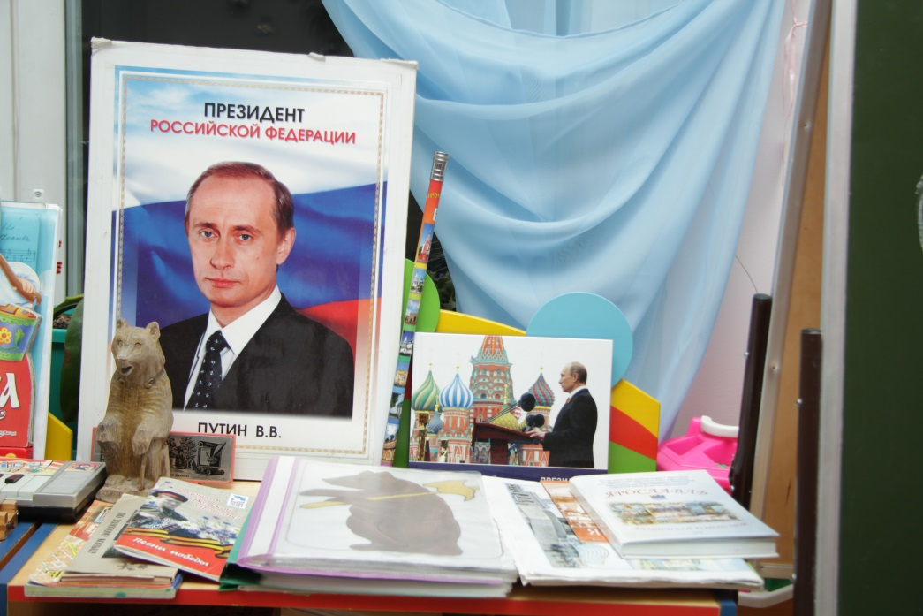
Портрет президента – 1шт
Демонстрационный альбом «Ярославль» - 1шт
Демонстрационный альбом «Моя Родина - Россия» - 1шт

Игровой центр с крупными и мягкими конструкциями.

Задачи:
Образовательные: Учить развивать, обогащать содержание игры. Формировать познавательный интерес и организационные навыки
Развивающие: Учить игровым действиям, умению договариваться на игру.
Формировать у детей умения принимать на себя роль и выполнять соответствующие игровые действия в соответствии с сюжетом.
Учить создавать игровую обстановку, используя реальные предметы и их заместители, выбирать игровой материал.
Воспитательные: Учить считаться с мнением товарищей, учитывать возможности и желание друг друга, разрешать споры. Формировать у детей умение играть по собственному замыслу, стимулировать творческую активность детей.
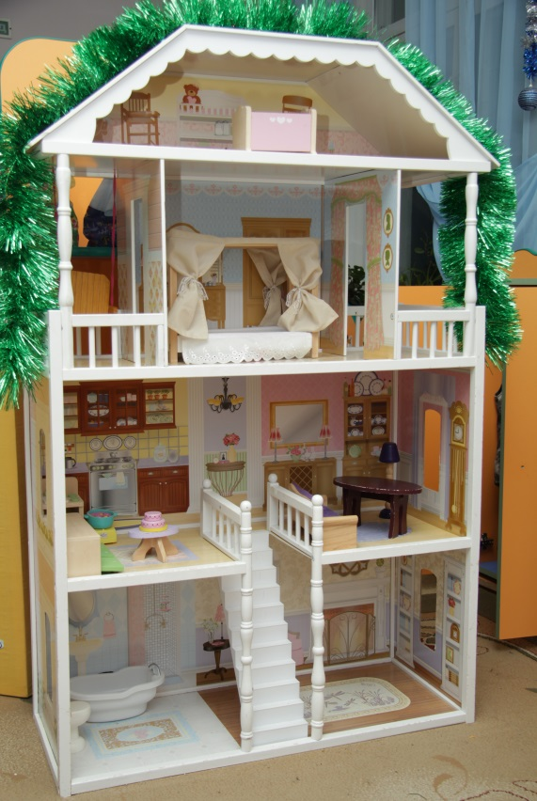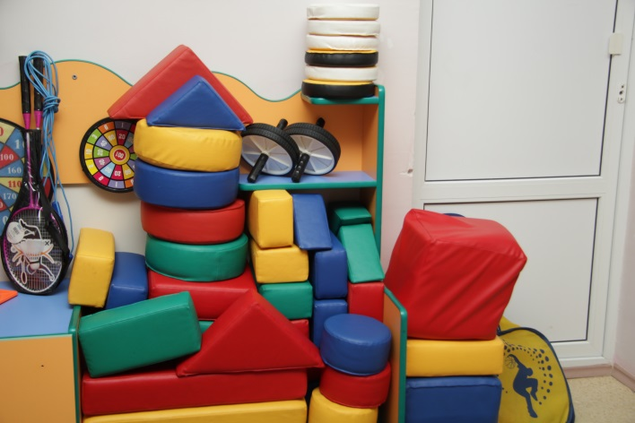

Материально-техническое обеспечение:

Игровой модуль «Кукольный домик с мебелью» - 1комплект
Игровой набор «Мягкие блоки» – 1коплект

Игровой центр с игрушками, строительным материалом.

Задачи:
Создание благоприятных условий для игровой деятельности детей. Обеспечение необходимым игровым материалом. Развитие всех навыков и способностей ребенка посредством игры.

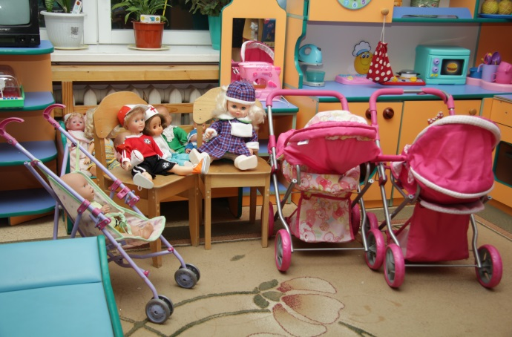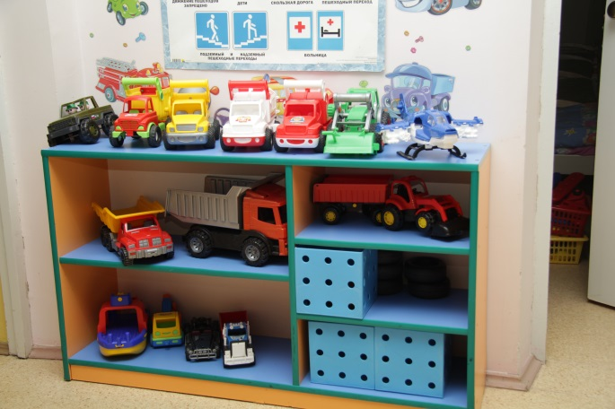

Материально-техническое обеспечение:

Набор «Строитель» - 2комплект
Машина большая – 3шт
Машина специальная – 10шт
Самолет – 2шт
Кукла – 5шт
Куклы «Профессии» - 3шт
Кукла-малыш большая – 3шт
Кукла-малыш маленькая – 5шт

